Қысқа мерзімді (сабақ) жоспары

Бөлім: | Компьютерлік желілер және ақпараттық қауіпсіздік
Педагогтің тегі, аты, әкесінің аты (болған жағдайда) | Алханова Г.Ш.
Күні:
Сынып: | Қатысушылар саны: | Қатыспағандар саны:
Сабақтың тақырыбы | Компьютердің логикалық негіздері
Оқу бағдарламасына сәйкес оқыту мақсаттары | 10.2.2.4 логикалық өрнекті логикалық сызбаға өзгерту немесе керісінше;  10.1.1.1 басқару құрылғысының (БҚ), арифметика - логикалық құрылғының (АЛҚ) және жад регистрінің процессордың бір бөлігі ретінде функциясын сипаттау
Сабақтың мақсаты | Логикалық өрнекті логикалық сызбаға өзгерте алады; басқару құрылғысының (БҚ), арифметика- логикалық құрылғының (АЛҚ) және жад регистрінің процессордың бір бөлігі ретінде функциясын сипаттай алады.
Құндылықтар | Өмір бойы білім алу, ортақ мақсаттарға жету үшін өзгелермен бірлесіп іс-әрекет етудің маңызын бағалау, ынтымақтастық.

Сабақтың барысы

Сабақ-тың кезеңі | Педагогтің әрекеті | Оқушы-ның әрекеті | Бағалау | Ресурс-тар
Сабақ-тың басы  Сабақ-тың ортасы | Ұйымдастыру кезеңі. Сәлемдесу, оқушылардың сабаққа қатысуын түгендеу. Жұмысқа психологиялық көзқарас қалыптастыру. Оқушылардың зейінін шоғырландыру.  Білімді өзектендіру, сабаққа мақсат қою.  Сұрақ-жауап әдісін қолдану  - Компьютердің ішкі құрылғысы туралы не білесіз?  - Адам мен компьютердің ойлауының ұқсастығы неде деп ойлайсыз?  - Компьютер адамның қандай әрекеттерін орындай алмайды  Жаңа материалды меңгеру  Мұғалім оқушыларға оқулықты пайдаланып, дәптерлеріне тірек конспектісін жазуды ұсынады.  Сергіту сәті  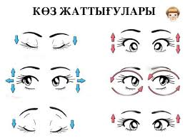  Білімді бекіту  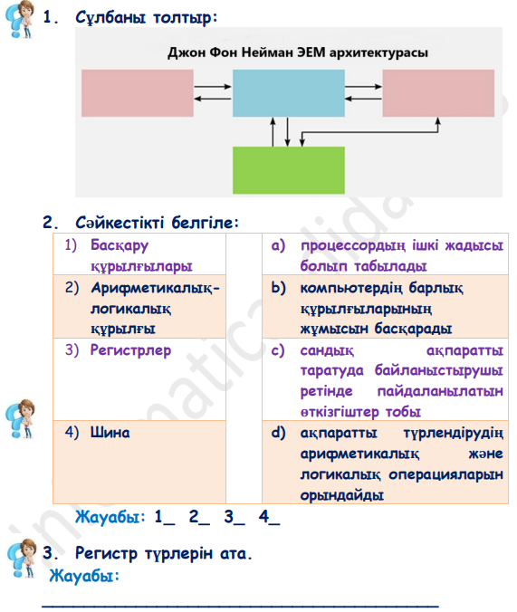  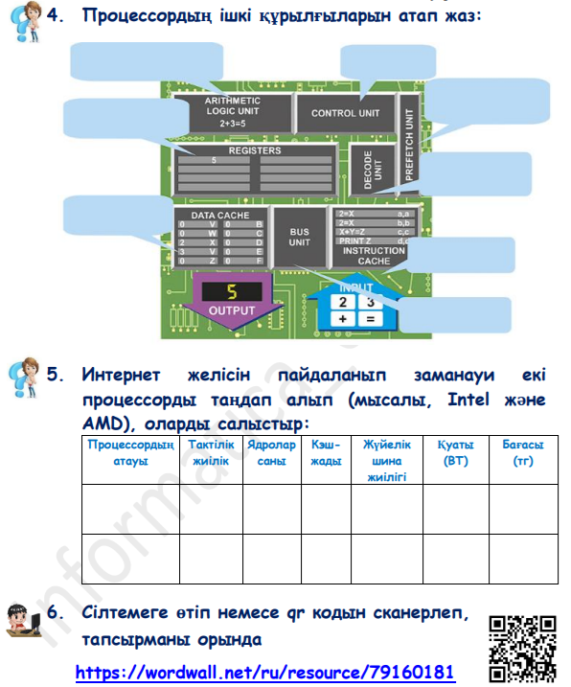 | Балалар сабаққа дайындалады.  Сұрақтарға жауап береді  Конспект жазады  Сергіту сәтін орындайды  Дескрипторлар:  - сұлбаны толтырады  - сәйкестікті белгілейді  - регистр түрлерін жазады;  - сұлбаны толтырады  - кестені толтырады  - интерак-тивті тапсырмаларды орындайды | Өзара бағалау "Дұрыс. Дұрыс емес" әдісі  «Қол шапалақтау» әдісі  ФБ | Интерактивті тақта, презентация  Оқулық, жұмыс парағы  https://wordwall.net/ru/resource/79160181
Сабақ-тың соңы | Үй тапсырмасы:  Компьютердің арифметикалық- логикалық құрылымына сипаттап, сызбасын дәптерге сыз  Рефлексия.  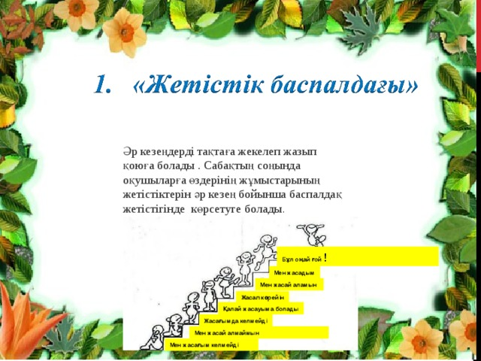 | Ү/т жазады.  Өз жұмыс-тарын бағалай-ды | Өзін өзі бағалау | Оқулық, презентация

